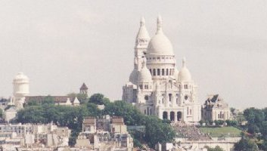DIALOGUE CHAPITRES 10-11 ADP

- hejsan, vilket datum är det idag?
- hejsan, det är den 15:e november
- och vilken dag är det?
- det är tisdag
- var är banken?
- banken det är tredje gatan till höger
- vad söker ni?
- 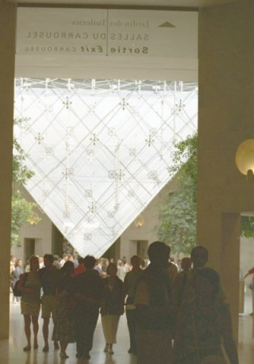jag letar efter le Notre Dame
- vad är det?
- det är den stora katedralen i Paris
- vad är det för väder?
- det är kallt idag
- ja, och det blåser
- det snöar inte
- nej, men det regnar
- tycker du om den här gröna tröjan?
- nja, jag föredrar den svarta skjortan
- finns det en tunnelbana i närheten?
- ja, det är den andra gatan till vänster
- vilket är ert namn?
- mitt namn är Eriksson
- har ni ett rum ledigt?
- nej, vi har inte ett rum ledigt
- är du trött?
- ja, jag är trött
- 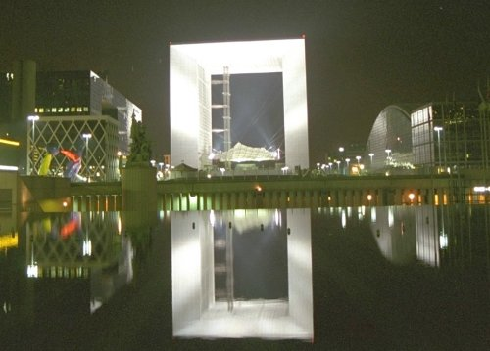är ni på semester i Västerås?
- ja, min kusin bor här
- är du norsk?
- nej, jag är svensk
- bor du i Eskilstuna?
- nej, jag bor i Örebro
- var ligger (var är) Montpellier?
- Montpellier är i söder
- är det en vacker stad?
- ja, ganska
- 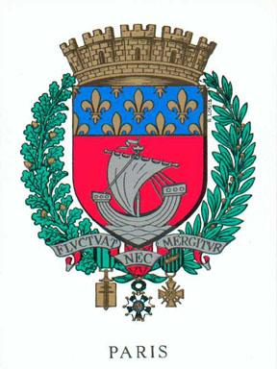har ni frimärken?
- ja, vi har frimärken och vykort
- vad heter du?
- jag heter Dominique
- vad heter floden i Paris?
- den heter la Seine
- le Pont-Neuf är mycket gammal
- är det intressant?
- ja, jag gillar den bron
- är det dåligt väder i Paris?
- nej, det är vackert väder
- hur gammal är du?
- jag är 15 år
DIALOGUE CHAPITRES 10-11 ADP
hejsan, vilket datum är det idag? | bonjour, c’est quelle date aujourd’hui?
hejsan, det är den 15:e november | bonjour, c’est le quinze septembre
och vilken dag är det? | et c’est quel jour?
det är tisdag | c’est mardi
var är banken? | où est la banque?
banken det är tredje gatan till höger | la banque c’est la troisième rue à droite
vad söker ni? | qu’est-ce que vous cherchez?
jag letar efter le Notre Dame | je cherche le Notre Dame
vad är det? | qu’est-ce que c’est?
det är den stora katedralen i Paris | c’est la grande cathédrale à Paris
vad är det för väder? | quel temps fait-il?
det är kallt idag | il fait froid aujourd’hui
ja, och det blåser | oui, et il fait du vent
det snöar inte | il ne neige pas
nej, men det regnar | non, mais il pleut
tycker du om den här gröna tröjan? | tu aimes ce pull vert?
nja, jag föredrar den svarta skjortan | ben, je préfère la chemise noire
finns det en tunnelbana i närheten? | il y a un métro près d’ici?
ja, det är den andra gatan till vänster | oui, c’est la deuxième rue à gauche
vilket är ert namn? | quel est votre nom?
mitt namn är Eriksson | mon nom est Eriksson
har ni ett rum ledigt? | vous avez une chambre libre?
nej, vi har inte ett rum ledigt | non, nous n’avons pas de chambre libre
är du trött? | tu es fatigué?
ja, jag är trött | oui, je suis fatigué
är ni på semester i Västerås? | vous êtes en vacances à Västerås?
ja, min kusin bor här | oui, mon cousin/ma cousine habite ici
är du norsk? | tu es norvégien?
nej, jag är svensk | non, je suis suédois
bor du i Eskilstuna? | tu habites à Eskilstuna?
nej, jag bor i Örebro | non, j’habite à Örebro
var ligger (var är) Montpellier? | où est/où se trouve Montpellier?
Montpellier är i söder | Montpellier se trouve/est dans le sud (dans le Midi)
är det en vacker stad? | c’est une belle/jolie ville?
ja, ganska | oui, assez
har ni frimärken? | vous avez des timbres?
ja, vi har frimärken och vykort | oui, nous avons des timbres et des cartes postales
vad heter du? | tu t’appelles comment?
jag heter Dominique | je m’appelle Dominique
vad heter floden i Paris? | comment s’appelle le fleuve à Paris?
den heter la Seine | il s’appelle la Seine
le Pont-Neuf är mycket gammal | le Pont-Neuf est très vieux
är det intressant? | c’est intéressant?
ja, jag gillar den bron | oui, j’aime ce pont
är det dåligt väder i Paris? | il fait mauvais à Paris?
nej, det är vackert väder | non, il fait beau
hur gammal är du? | tu as quel âge?
jag är 15 år | j’ai quinze ans

